MWC22서 인프라 가상화 기술 개발 성과 공개
SKT, 5G 장비 개발의 패러다임 전환 이끈다
- 삼성, 에릭슨, 노키아 등 글로벌 장비기업들과의 vRAN 기술 연구 사례 발표
- 네트워크 운영 효율 향상돼 고성능·대용량 5G 서비스 환경 신속 대응 기대
- SKT, “개방형 생태계 관련 기술 선도하고 중소장비사 참여 사업분야 확대”
엠바고 : 배포 즉시 활용 가능합니다.

[2022. 2. 21]

SK텔레콤이 국내외 주요 통신장비 제조사들과의 협업을 통해 가상화 기술로 5G 장비의 효율성을 높이는 다양한 실증 사례를 구현해 5G 장비 개발 및 구조진화를 선도하고 있다.

SK텔레콤(대표이사 사장 유영상, www.sktelecom.com)은 MWC 22에서 5G 통신 인프라의 혁신에 필요한 가상화 기술 개발 성과를 공개한다. SKT는 삼성전자·에릭슨·노키아와 5G 무선 네트워크 기반의 클라우드 vRAN 개발 및 시연한 내용을 MWC 전시관에서 선보일 계획이라고 21일 밝혔다.

SKT는 이번 MWC 22에서 차세대 5G 네트워크 기술의 진화를 한눈에 살펴볼 수 있는 ‘5G & Beyond’를 키워드로 글로벌 고객들에게 앞선 5G 기술 역량을 선보일 계획이다.

가상화기지국(이하 vRAN, virtualized Radio Access Network)은 기지국 접속망 장비(RAN)*의 다양한 네트워크 기능을 소프트웨어 형태로 탑재하는 기술이다. 마치 컴퓨터에 소프트웨어를 설치하듯 일반적인 서버에 다양한 네트워크 기능들을 설치해 기지국 관리에 드는 물리적 시간과 비용을 절감할 수 있는 점이 특징이다.
* RAN(Radio Access Network): 이동통신 단말에 통신 환경을 제공하는 무선 접속망

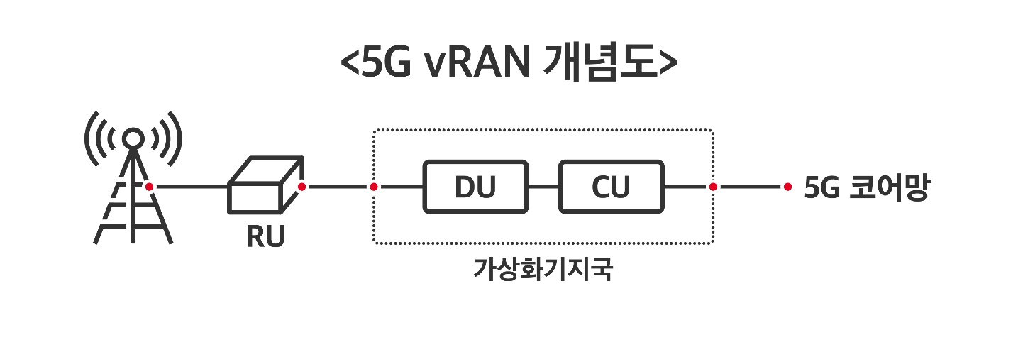
5G 네트워크 장비는 크게 RU, DU, CU로 구분되는데, vRAN을 활용하면 5G 이동통신에서 스마트폰과 직접 데이터를 주고받는 RU를 제외한 DU, CU를 소프트웨어 방식으로도 운용할 수 있다.
RU(Radio Unit, 무선신호처리부): 이동통신 단말과 송·수신하며 무선 신호를 처리
DU(Distributed Unit, 분산 장치): 기지국의 디지털 신호를 처리해 무선 디지털 신호를 암호화
CU(Centralized Unit, 중앙 장치): 현장에서 발생하는 정보를 모아 기지국 전체 트래픽을 최적화

기존 기지국 구축 및 관리가 각 장비 제조사 규격에 맞춰 서로 다른 방식으로 이뤄졌다면, vRAN은 일반적으로 판매되는 서버(범용서버)에 공통의 소프트웨어를 설치·제거하고 업그레이드할 수 있어 장비 호환성이 높아지는 장점이 있다.

이를 통해 이통사와 장비사들은 4G 네트워크 보다 많은 기지국 장비를 구축해야 하는 5G 기지국 관리 작업도 규모감 있고 신속하게 처리할 수 있다.

■ 글로벌 시장, 개방형 RAN으로 진화 추세… SKT, 장비기업들과 협업해 기술 선도

세계적으로도 무선 접속망 장비(RAN)를 개방형으로 전환하기 위한 노력이 가속화되는 추세다. 5G 서비스를 효율적으로 구현하기 위해 통신사와 장비사들이 개방형 생태계로의 진화를 이끌고 있다.

관련 기술로는 vRAN과 함께 개방형 인터페이스 규격을 통해 다양한 제조사 하드웨어를 편리하게 함께 이용할 수 있는 오픈랜(이하 O-RAN)**에 대한 연구가 활발하게 진행되고 있다.
** O-RAN(개방형 무선접속망): 개방형 인터페이스를 이용해 무선신호처리부(RU)가 서로 다른 통신장비 제조사의 기지국 무선 장치(DU)를 연동할 수 있는 기술방식

SKT는 개방형 기지국 관련 글로벌 연합체인 O-RAN 얼라이언스와 5G포럼 프론트홀 워킹그룹에 참여하고, O-RAN 기반 개방형 5G 기지국 표준안으로 한국정보통신기술협회(TTA) 표준을 반영하는 등 관련 기술 발전을 선도하고 있다.

또한, SKT는 HFR등 통신장비분야 국내 강소기업들과의 협업을 통해 O-RAN 프런트홀에서 상호연동성 시험, 시스템 상태 관리 등을 테스트하는 등 vRAN과 O-RAN의 연동을 위한 실증도 체계적으로 수행하고 있다.
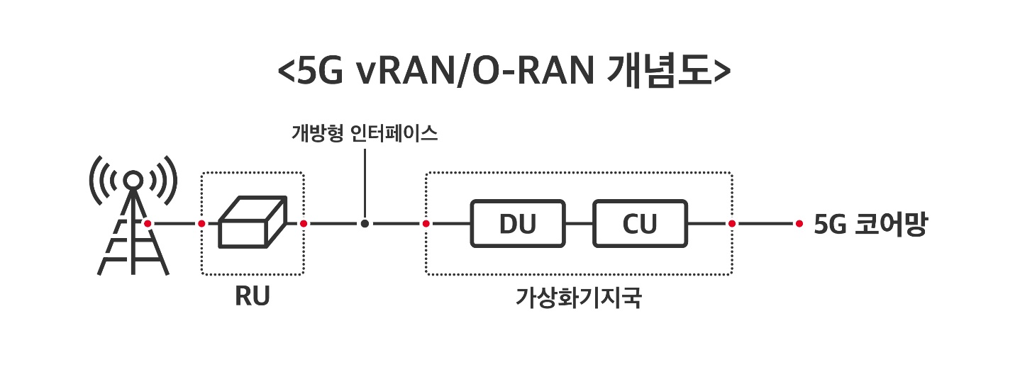
이와 같은 기술의 발전에 따라 중소장비사들의 5G 장비 시장 진입 기회도 늘어날 전망이다. 기존 대형 장비 제조사가 주도하던 RU·DU등 장비 시장에 역량 있는 강소기업들이 제품과 서비스를 공급할 수 있게 되면 국내 네트워크 장비 산업의 생태계가 확장되는 성과도 기대된다.

박종관 SKT 인프라기술담당은 "다양한 통신장비 제조사가 참여할 수 있는 개방형 생태계 관련 기술을 선도하고, 국내 중소장비사들이 참여할 수 있는 사업분야 확대에도 기여할 계획"이라고 밝히고, “이번 MWC를 통해 다양한 파트너들과 함께 5G 네트워크 혁신을 선도하는 SKT의 앞선 기술력을 선보일 예정”이라고 말했다.

※ 사진설명
SK텔레콤이 MWC 22에서 앞선 5G 기지국 가상화 기술을 선보인다. SKT는 5G 네트워크 장비 제조사인 삼성전자, 에릭슨, 노키아와 vRAN 관련 기술 개발을 선도하고 있다.
사진은 SKT 연구원들이 5G 가상화 기지국 관련 연구를 진행하는 모습

<끝>

